Пост-релиз: 07.10.2024

7 октября 2024 года в Центре международной торговли Москвы на Краснопресненской набережной прошла международная конференция по вопросам участия СМИ в противодействии терроризму.

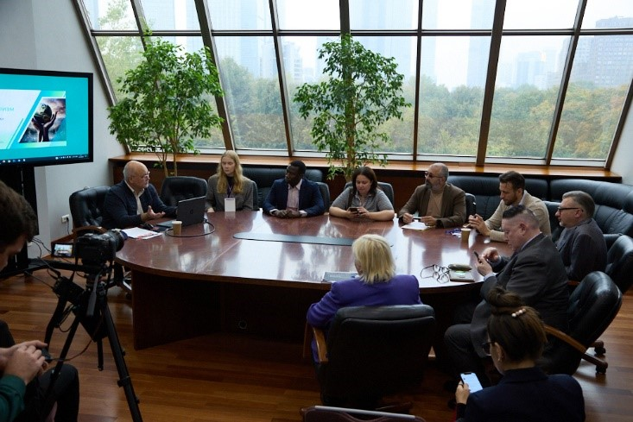

Модератор конференции Александр Чугунов, директор Агентства Архитектор по международному сотрудничеству и автор программ путешествий более чем 50 стран мира Европы, Азии, Америки и Африки, представил медийному сообществу спикеров и участников из разных стран – президента Делового совета БРИКС Висенте Бариентоса из Бразилии, президента группы Orvala AAA Indonesia Любарто Сартойо из Индонезии, первого секретаря Посольства Франции в России Квентина Дебеца, президента Русско-кубинской ассоциации Леонардо Эрнандес Суареса и других.

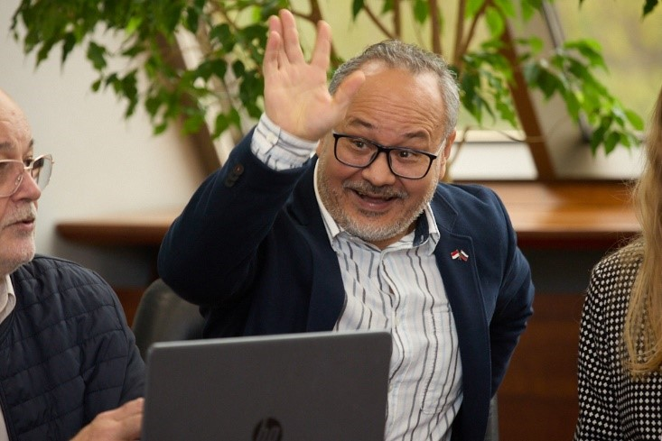

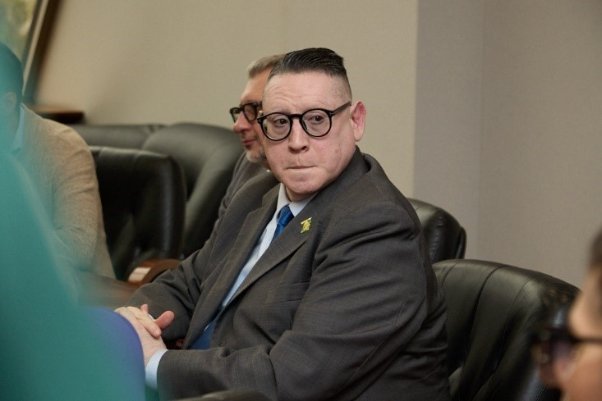

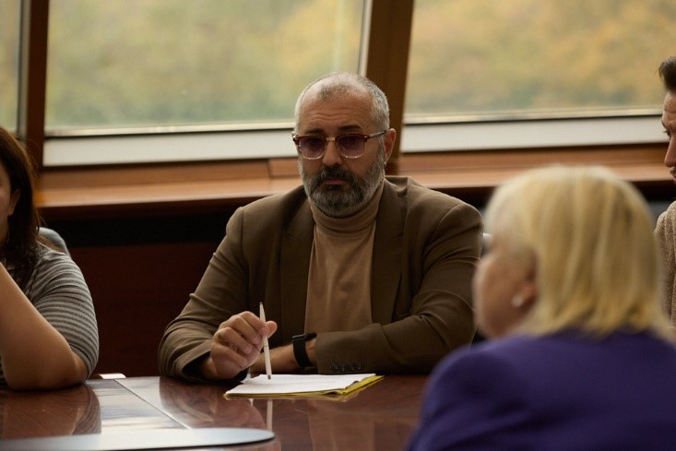

Конференция началась с дискуссии в рамках круглого стола "Новости, которые мы выбираем: фильтры восприятия" главную тему которого представил Тимур Владимирович Шафир, секретарь СЖР, журналист и политолог, который начал свое выступление с тезиса: «Сегодня мир переживает период стремительного развития цифровых технологий, которые несут не только пользу, но и новые угрозы. Террористические организации активно используют эти технологии для распространения своей идеологии, вербовки сторонников и координации своих действий. В этом контексте роль средств массовой информации в противодействии терроризму приобретает новое значение. СМИ не только информируют общество, но и играют ключевую роль в создании безопасного информационного пространства, где террористическая пропаганда не сможет прижиться. Цель моего выступления — рассмотреть инновационные подходы, которые могут быть применены в медиа для эффективного противодействия терроризму в условиях цифровой эпохи».

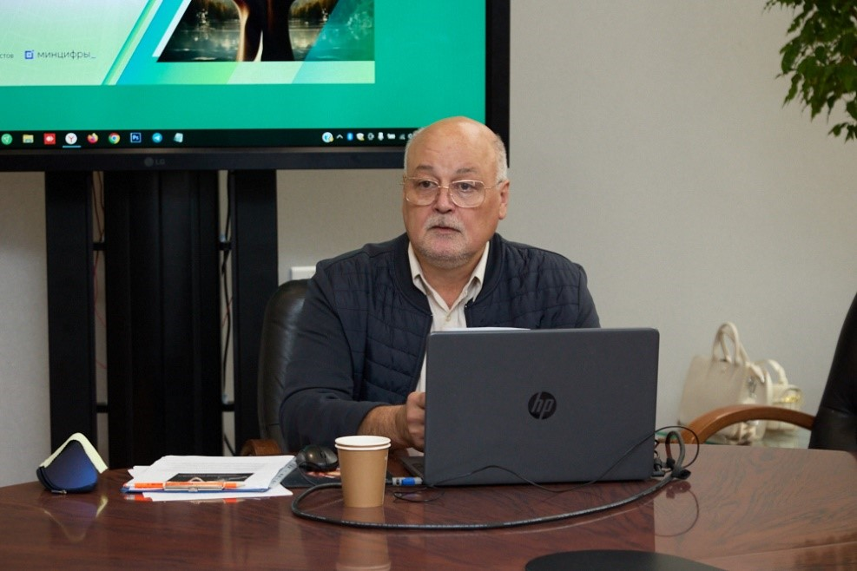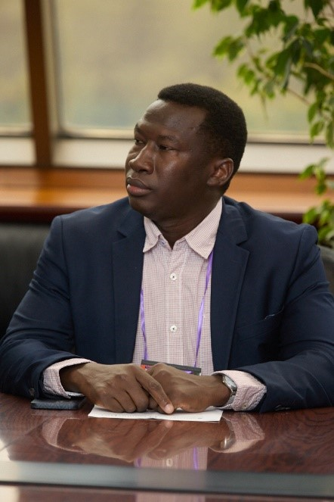

Дискуссию продолжил Хафиз Баси из Судана, директор по работе с молодежью Российско-Африканский клуба МГУ имени М.В. Ломоносова: «Терроризм и экстремизм требуют от нас нестандартных решений. Чтобы справиться с этой проблемой, необходимо переосмыслить подходы к борьбе с этой угрозой. Мы должны противостоять ложным идеям, питающим ненависть и насилие, с помощью разума и знакомства с другими культурами»

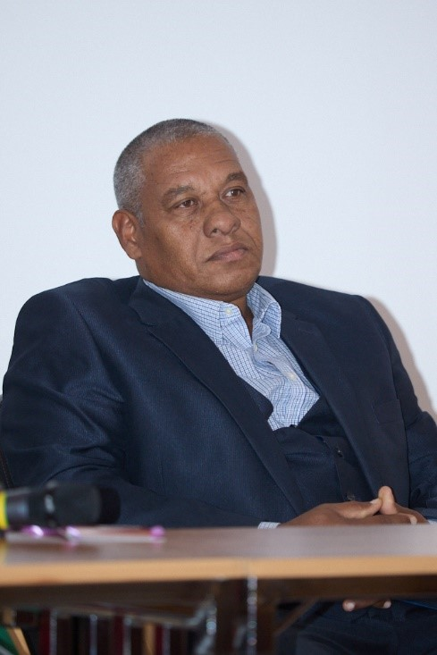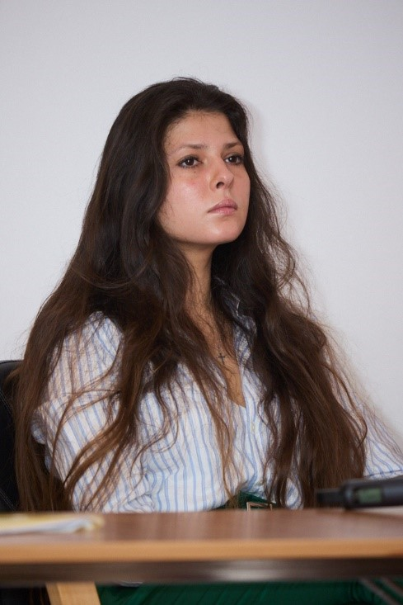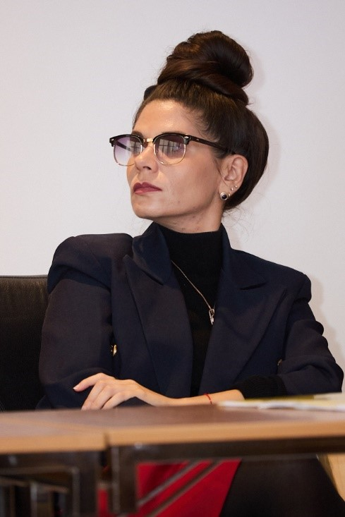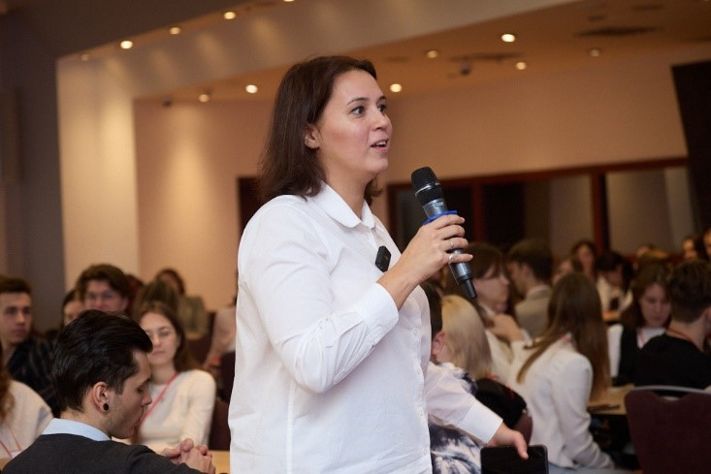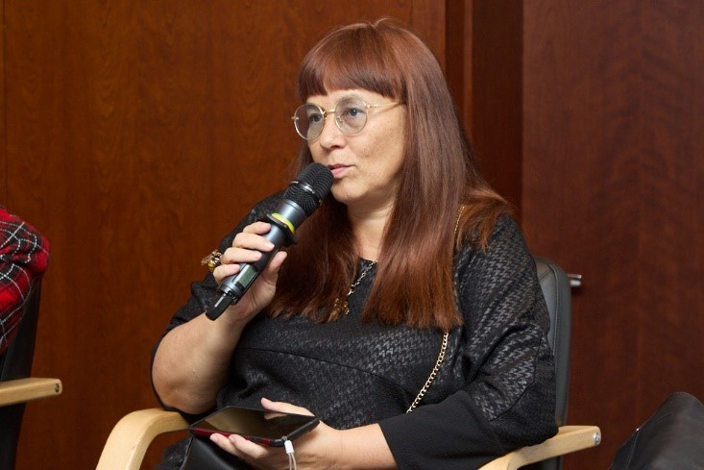

Модератор инициировал активную дискуссию, в которой приняли участия все участники круглого стола и после перерыва в продолжение разговора была предоставлена возможность высказаться во время пресс-подходов с журналистами и блогерами, которые зарегистрировались на конференцию.

После небольшого перерыва начал работу мастер-класс по авторской программе Т.В.Шафира «Создание новостной ленты с учётом различных предпочтений аудитории», в рамках которой был представлен аудитории Д.Г. Бабенко. Дмитрий рассказал о контртеррористической операции в Сирийской Арабской Республике в которой он лично принимал участие и в конце конференции участники вручили ему диплом «За личный вклад в борьбу с международным терроризмом».

Участники конференции солидарно пришли к общему мнению по результатам четырех часов обсуждений, что противодействие терроризму в цифровую эпоху требует от нас использования передовых технологий и творческих решений. Современные СМИ и цифровые платформы должны быть на передовой линии борьбы с экстремизмом, используя инновационные подходы для защиты информационного пространства. Искусственный интеллект, контрнарративы, тесное сотрудничество с платформами и повышение уровня медийной грамотности — это ключевые инструменты, которые помогут нам справиться с этими вызовами и защитить общество от радикализации. Только вместе, с применением всех доступных ресурсов, мы сможем обеспечить безопасность в цифровую эпоху и создать условия, при которых терроризм утратит свою информационную силу.

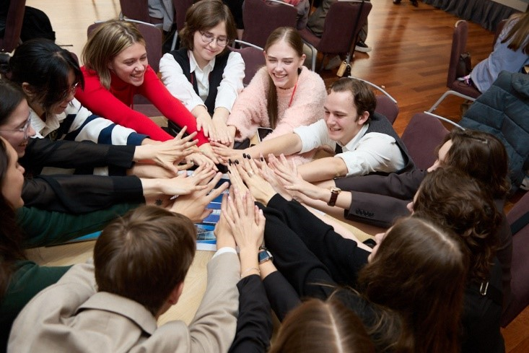

В рамках встречи организаторы провели для собравшихся деловую игру на тему

"Создание новостной ленты с учетом различных предпочтений аудитории".

Международная конференция коснулась вопроса журналисткой работы по теме освещения усилий противодействия терроризму. Сегодня, в связи с глобальными политическими вызовами, террористическими угрозами и новыми технологиями применения БПЛА, архитекторы при проектировании городов и поселков России, особенно приграничных, обязаны учитывать факторы безопасности. Задача представителей СМИ – с помощью искренности и таланта, профессионализма и креатива рассказать об этом общественности, начав создавать новое медиабудущее.